МАЗ – MAN 543268 и МАЗ-5440.

Потеснить КамАЗ и МАЗ на их территории - сделать тягач для работы в России первой задумала «Скания». Другие фирмы год-два присматривались к успеху шведов, а потом кинулись вдогонку. Цена бюджетного тягача по западным меркам смехотворная -50-60 тыс. евро плюс 10 тыс. НДС и 3-4 тыс. растаможка. Итого набегает 70-75 тысяч. Интересно, а что за эти деньги смогут предложить наши автозаводы?

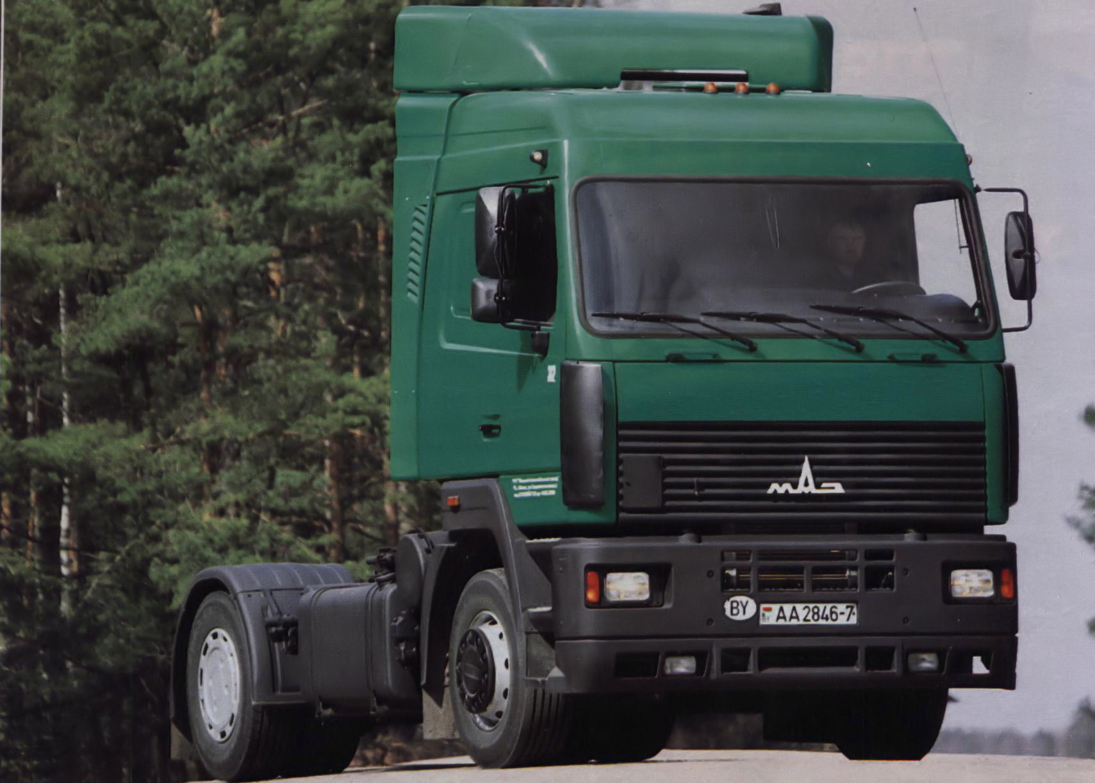

Хотя МАЗ-MAN и отгорожен забором от Минского автозавода, отношения между ними теснее, чем просто соседские. Делятся технологиями, конструкторскими разработками, налаженными связями. Не мудрено, что обе машины оказались с одинаковым силовым агрегатом - турбодизель MAN D2866 Евро III в 410 л. с. и 16-ступенчатая коробка ZF. Если для MA3-MAN-543268 других вариантов нет, то МАЗ-5440 был рожден с ярославским мотором ЯМЗ-7511 мощностью 400 л. с. и девятиступенчатой коробкой. Таких «супер МАЗов» в 2005 году продали почти полторы тысячи, а с немецким дизелем в прошлом году заказали в 10 раз меньше.

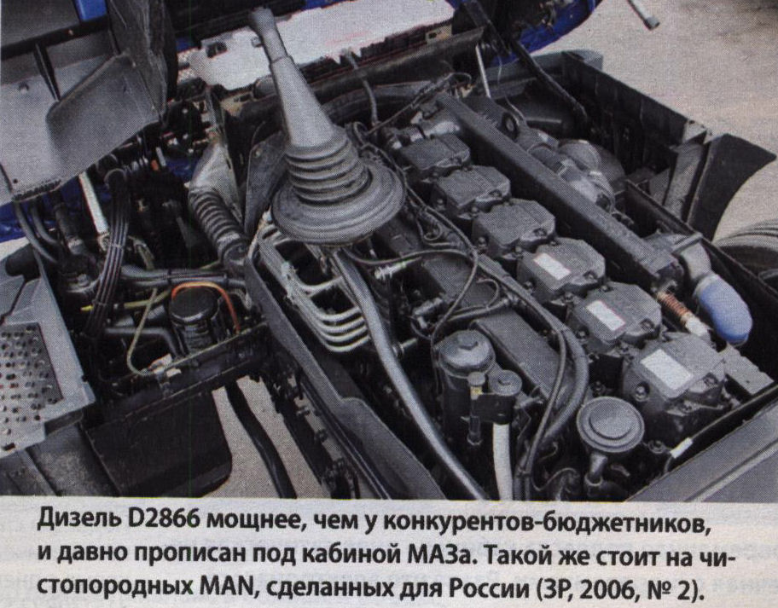

Для дальнобоя МАЗ наладил выпуск разных ведущих мостов. Один модернизированный с пяти - сателлитными ступичными редукторами, более широкими тормозными колодками и барабанами. Другой совсем новый, гипоидный (значит - экономичный), с блокировкой дифференциала и с дисковыми тормозами. Пневмоаппаратура на обоих импортная, ABS и ASR, как и положено, - в штате.

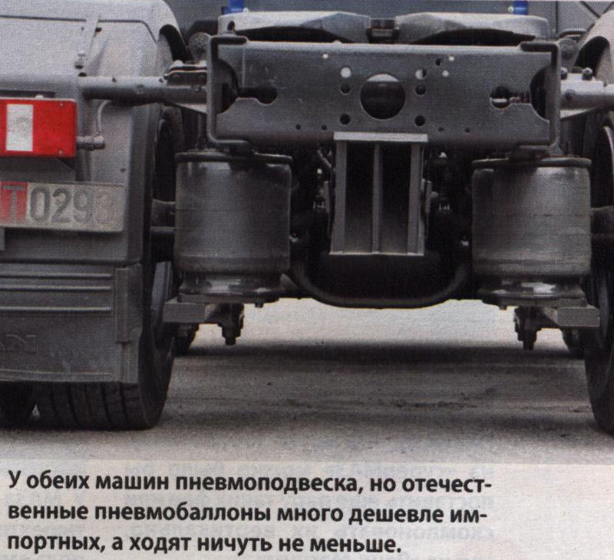

Сегодня кабина МАЗ-5440 лучшая из отечественных и легко выдерживает конкуренцию с «бюджетниками». В первую очередь из-за размера: длина - 2150 мм, ширина - 2460 мм, внутренняя высота - 1850 мм, тоннель двигателя возвышается над полом всего на 190 мм. Четырехточечная пневмоподвеска, добротная панель приборов, два спальника, жидкостная автономка - подогреватель, импортные сиденья - все это бросается в глаза при первом знакомстве. Улучшилось качество окраски - теперь на немецкой линии, а в этом году еще собираются ввести катафорезное грунтование. Пол, двери, боковины у этой кабины - из оцинкованной стали. Крылья, низ дверей, детали облицовки выклеены из стеклопластика.

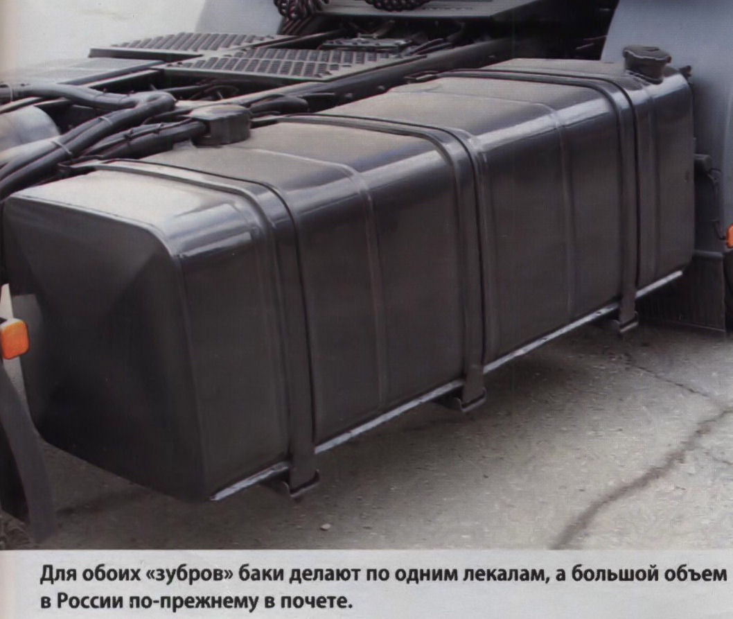

Однако подсчитаем. С установкой немецких дизеля и КП цена МАЗ-5440 выросла с 30 300 евро до 42 000. Для самых привередливых заказчиков можно добавить электростеклоподъемники, люк в крыше, еще одну, теперь уже сухую, автономку, кондиционер и холодильник. Цена вырастет еще на пару тысяч. И последний довесок - кофеварка за сотню... Гарантия на такой МАЗ - год или 100 тысяч километров, притом клиент может принять участие в приемке машины заводским ОТК.

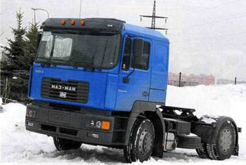

За МАЗ-MAN в базовой комплектации просят 52 500 евро без НДС. Немало, хотя он собран, по большому счету, на мазовских мостах и раме, но все же велика в цене доля «чистокровной» немецкой кабины от MAN F2000. Она с низкой крышей, однако две спальные полки с почти ортопедическими матрасами помещаются. Ее длина - 2135 мм, ширина -2400 мм, внутренняя высота -1600 мм. Кому нужен простор, за высокую - 2080 мм - кабину «Коммандер» придется добавить 5700 евро. Причем у нее четырехточечная пневмоподвеска вместо пружинной и улучшенная отделка интерьера. Сомневаться в немецком качестве не приходится: кабины сварены из оцинковки, многие панели пластмассовые, а краска не шелушится и на пятнадцатилетнем «секонд хэнде» серии F. Одно плохо - по нашим меркам дороговаты запчасти на кабину. К примеру, ресурс двигателя предсказуем - служить будет долго, а снести бампер, переднюю панель, фары, стекло можно в одну секунду. Ремонт будет стоить хороших денег.

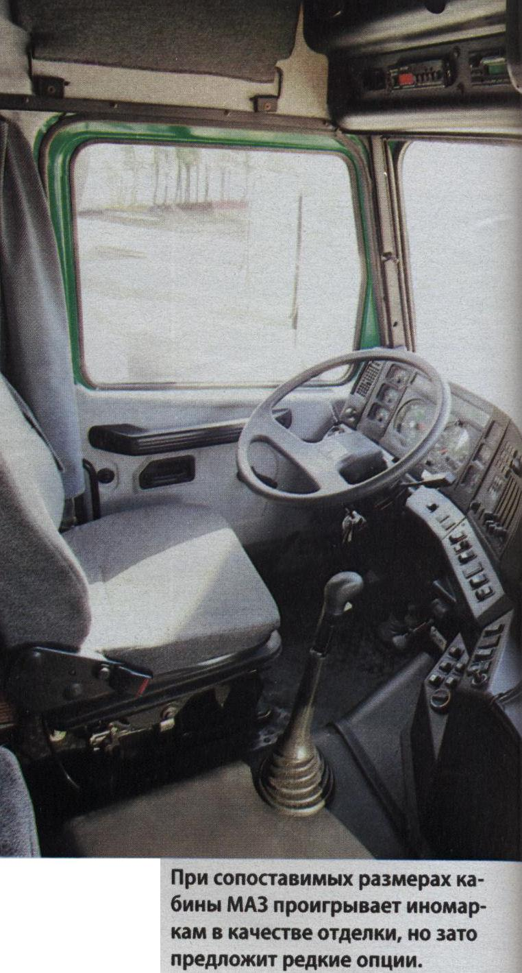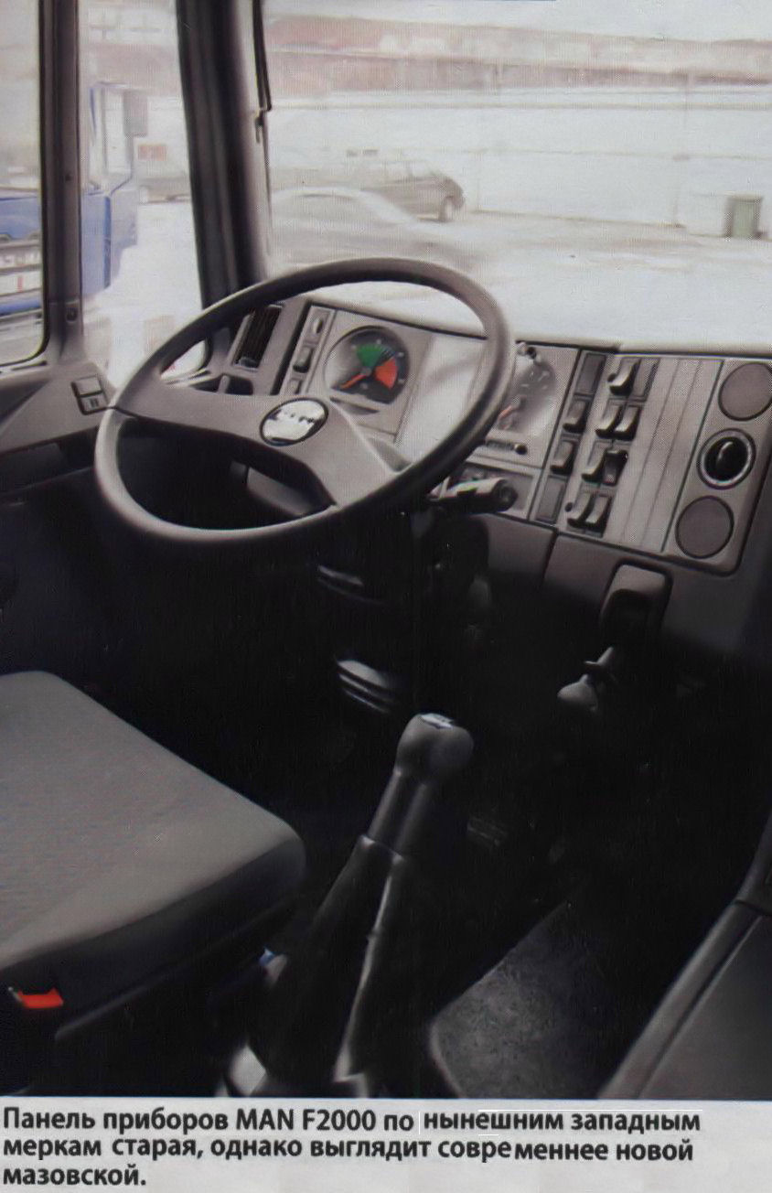

Одним из больных мест у первых МАЗ-MAN была рама. Ныне «лестницы» выпускают в трех вариантах; они отличаются длиной упрочняющих вставок, усилителями и формой кронштейнов. За самую надежную в исполнении HD придется доплатить 232 евро - почти даром! Для сравнения: импортные дополнительные галогенные фары стоят 107, а пластиковый солнцезащитный козырек на кабину- 113 евро.

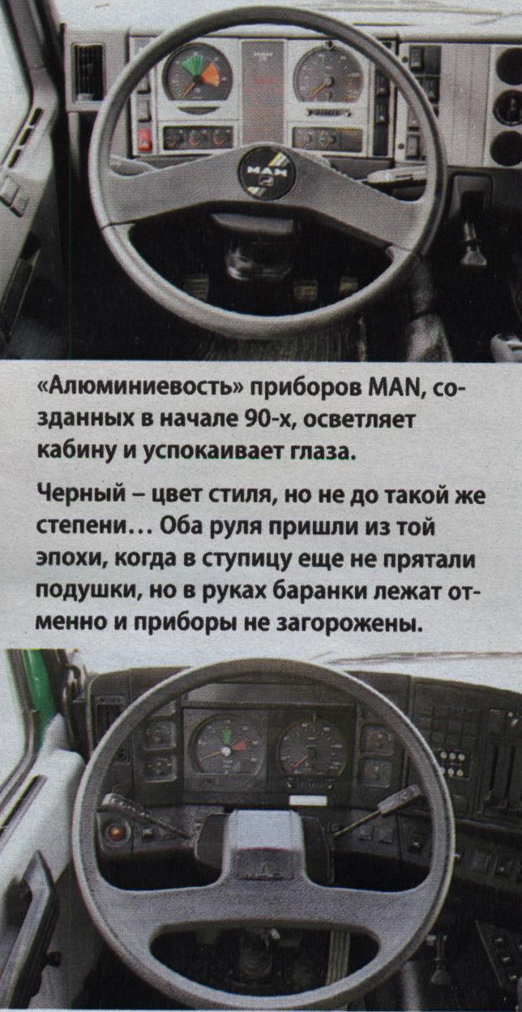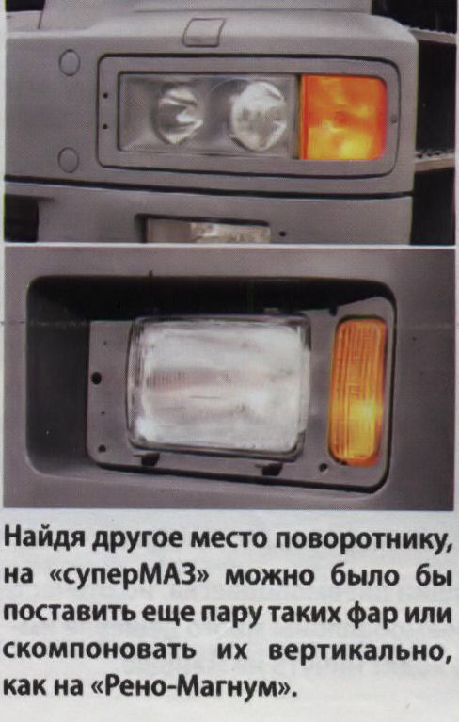

Еще одна новость - на двухосниках намерены отказаться от двухбаллонной пневмоподвески в пользу мазовской на четырех пневмоподушках. Это тоже уменьшит нагрузку на раму.

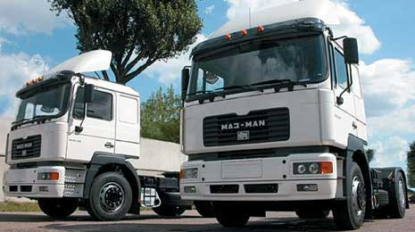

По цене и богатству предлагаемых опций МАЗ-MAN легко опережает соседа, хотя и здесь у них много общего. В базовой комплектации: темпомат (так на MAN называют круиз-контроль), подогреваемые топливный фильтр и водоотделитель «Сепар-2000», импортные колесные диски и шины. За остальное придется доплачивать. Спойлер на крышу, окрашенный в цвет кабины, стоит 577 евро, воздушная автономка «Эбер - спехер» - еще 750 у. е. Странно, но находятся покупатели, которым дополнительный отопитель не нужен, а ведь это не предмет роскоши, в отличие от централизованной смазки «Линкольн» за 1800 евро. У нас за такие деньги, конечно же, предпочтут ползать со шприцем, но мотор-то гонять на стоянках - себе дороже. Наверняка тягач без автономки заказывают для работы на коротком плече: известно ведь, что самая теплая постель - домашняя.

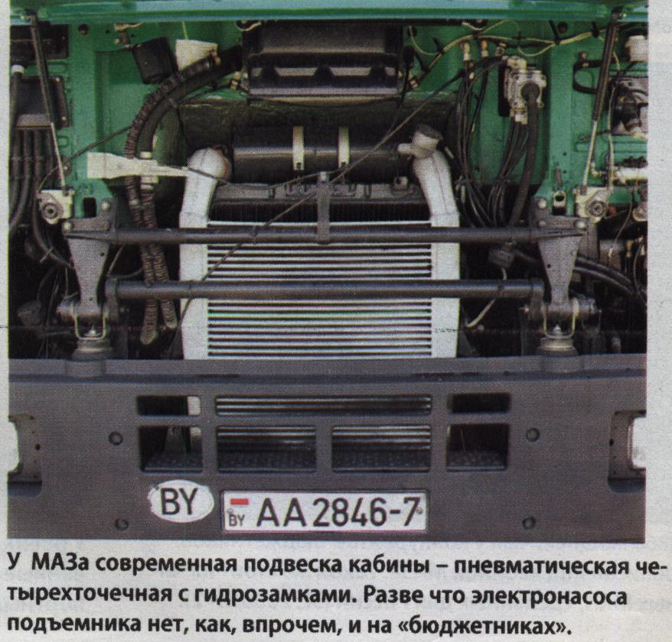

Для наиболее тяжелых условий эксплуатации и дальних рейсов предлагают этакий российский пакет опций. Жидкостная автономка за 1100 евро в лютые морозы еще и разогреет двигатель. За большой, 700-литровый топливный бак придется доплатить 200, за батарею емкостью 225 А⁻ч - 50, за передний мост с дисковыми тормозами - 1100, импортные амортизаторы встанут в 130 и еще 600 за рулевой механизм ZF, кондиционер обойдется в 1100 евро. Холодильник и автомагнитола потребуют еще 410 у. е., однако скрасят суровый быт в поездке. Под высокую фуру за 650 евро смонтируют низкое седло Jost высотой 1150 или 1050 мм, а уменьшить габаритную высоту помогут низкопрофильные (60%) шины.

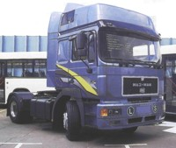

Последний штрих - запирающаяся на ключ крышка топливного бака за 16 евро. Сумма легко перевалила за 67 тысяч, причем без НДС. Что приобрести, чем поступиться - решает покупатель, жестких рамок нет. Гарантийный пробег - 200 тыс. км или два года.

